САНКТ-ПЕТЕРБУРГСКИЙ ПОЛИТЕХНИЧЕСКИЙ УНИВЕРСИТЕТ ПЕТРА ВЕЛИКОГО

Отчет по лабораторной работе №3

«Статическая и динамическая задачи о деформации балки»

Выполнил:
студент 3-го курса
кафедры «Теоретическая механика»
Смирнов А.В.
Проверил:
Ле-Захаров С.А.
Санкт-Петербург, 2015 г.

Оглавление
ПОСТАНОВКА ЗАДАЧИ 2
РЕАЛИЗАЦИЯ ЗАДАЧИ 3
РЕЗУЛЬТАТЫ РЕШЕНИЯ 4
ВЫВОД 15

ПОСТАНОВКА ЗАДАЧИ

Дана стальная балка(Рис.1).Необходимо решить следующие задачи:
- Найти перемещения интересующих нас точек (A и B на Рис. 1) по оси OY, а также угол наклона в этих точках под действием заданной статической нагрузки и построить эпюры перемещения.
- Определить первые 10 собственных частот и форм балки.
- Заменить статическую нагрузку динамической и построить графики колебаний в этих точках.
P
F
B
A

Рис. 1. Схема балки.
Исходные данные:
l = 1 м – длина балки;
a = b = 0.03 м – размеры торца балки;
E = 2.1 * 10¹¹ – модуль Юнга для стали;
$δ$ = 0.3 – коэффициент Пуассона для стали;
F = 1000 Н – сила, приложенная к точке В;
P = 1000 Па – давление на балку;
Левый край балки жестко закреплен ;
В точке А запрещено перемещение по оси ОУ.

РЕАЛИЗАЦИЯ ЗАДАЧИ

Первый пункт будем рассматривать сначала для случая, когда балка представлена как 2D объект с прямоугольным профилем, затем рассмотрим этот пункт для 3D объекта и сравним результаты. На Рис. 2. представлена конечно-элементная модель для 3D объекта(балки).
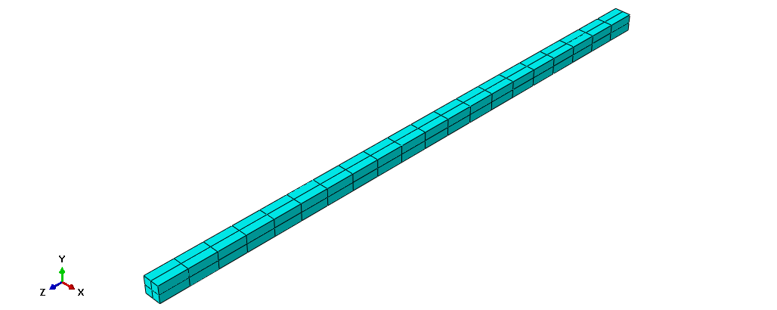
Рис. 2. Конечно-элементная модель 3D балки.

2D | 3D
$N_{E}=189$(C3D8R)  $$N_{n}=80$$ | $N_{E}=21$(B21)  $$N_{n}=20$$

РЕЗУЛЬТАТЫ РЕШЕНИЯ

В Таблице 1 приведены значения перемещений и углов наклона в точках A и B.

 | 2D | 3D
U,A | 0.000266466 | 1.04E-06
U,B | -0.00507315 | -0.00680495
Phi, A | -0.00130847 | 4.02E-10
Phi, B | -0.013073 | 4.00E-10

Таблица 1. Значения перемещения и углов наклона

На графике 1 представлены эпюры перемещений для 2D и 3D случаев.

График 1. Эпюры перемещений.
В таблице 2 приведены значения собственных частот для случая, когда балка рассматривается как 2D объект.
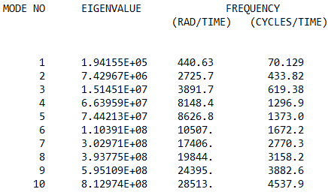

Таблица 2.Собственные частоты колебаний.

Представлены с.ф. колебаний для первых 10 собственных частот.

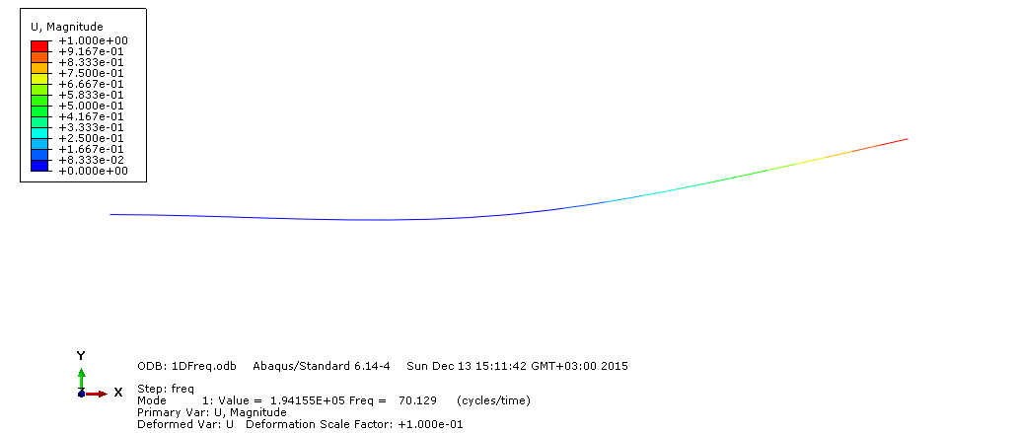

Рис. 3. Собственная форма колебаний первой частоты

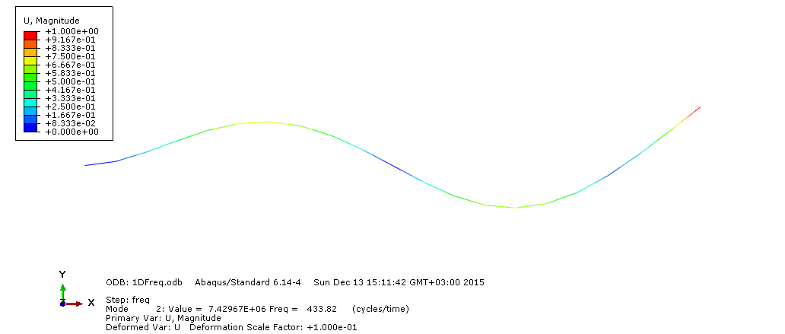

Рис. 4. Собственная форма колебаний второй частоты.

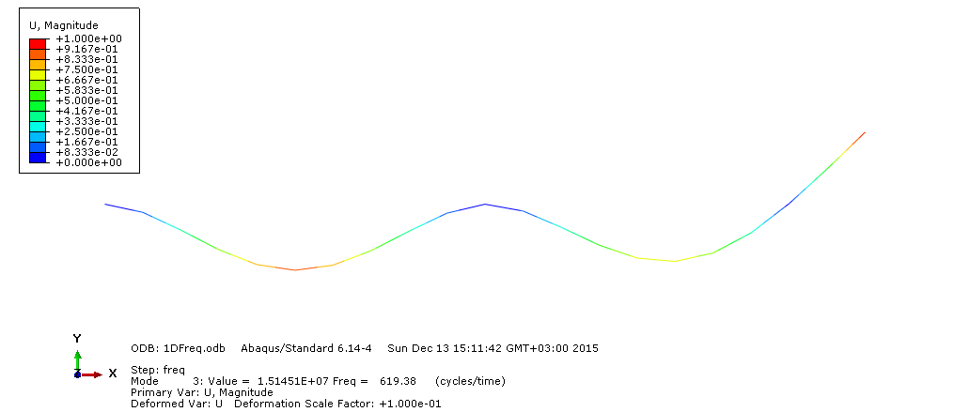

Рис. 5. Собственная форма колебаний третьей частоты.

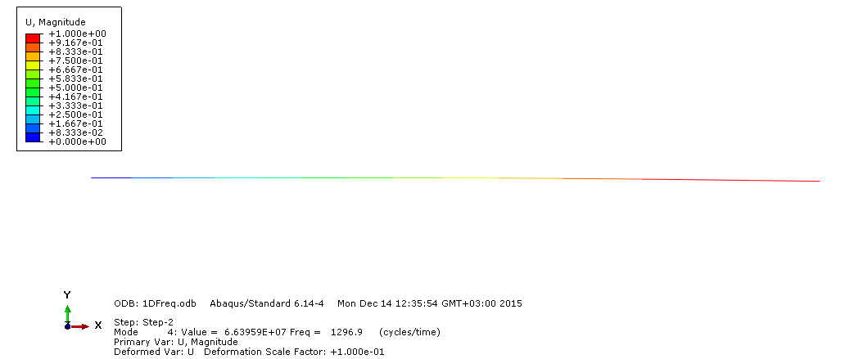

Рис. 6. Собственная форма колебаний четвертой частоты.

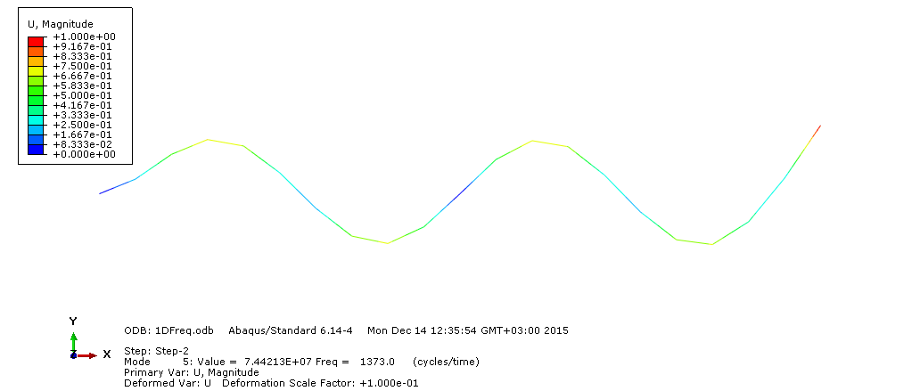

Рис. 7. Собственная форма колебания пятой частоты.

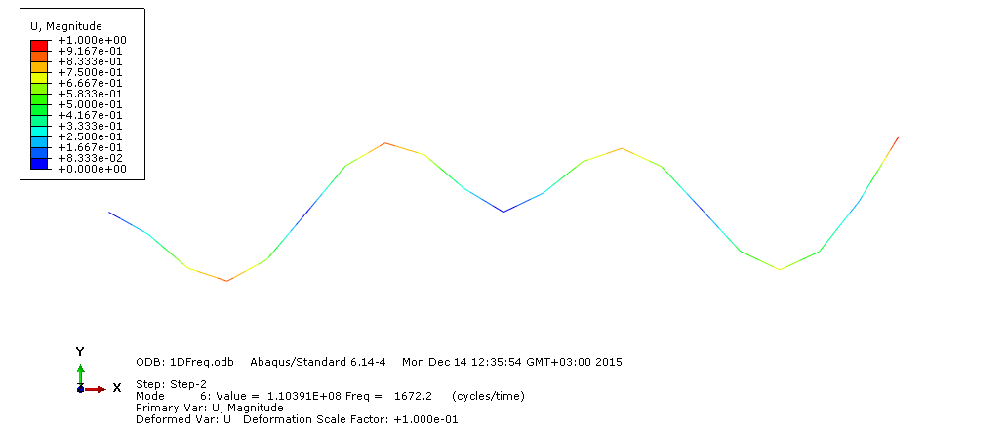

Рис. 8. Собственная форма колебаний шестой частоты.

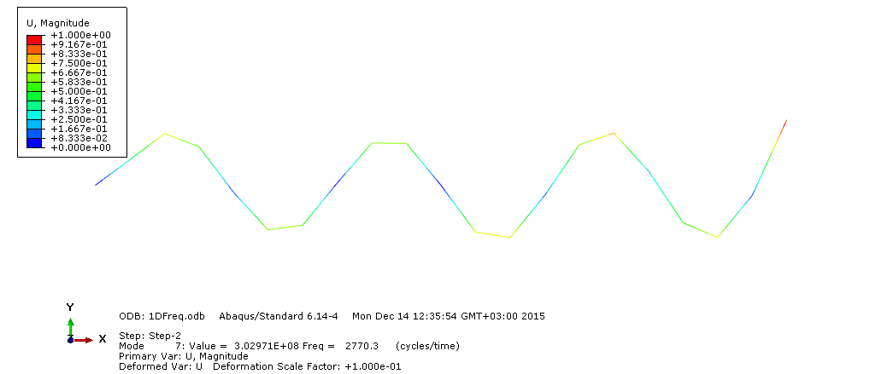

Рис. 9. Собственная форма колебаний седьмой частоты.

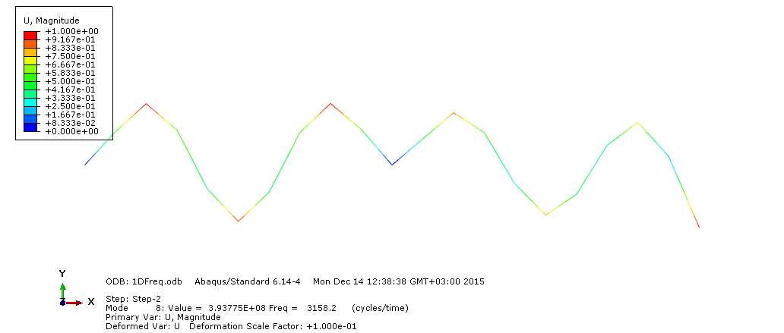

Рис. 10. Собственная форма колебаний восьмой частоты.

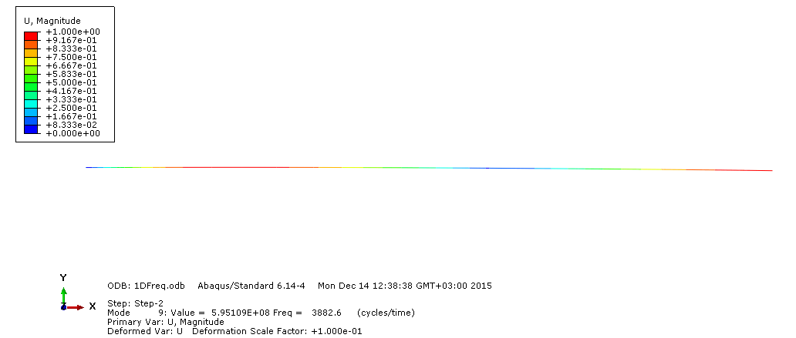

Рис. 11. Собственная форма колебаний девятой частоты.

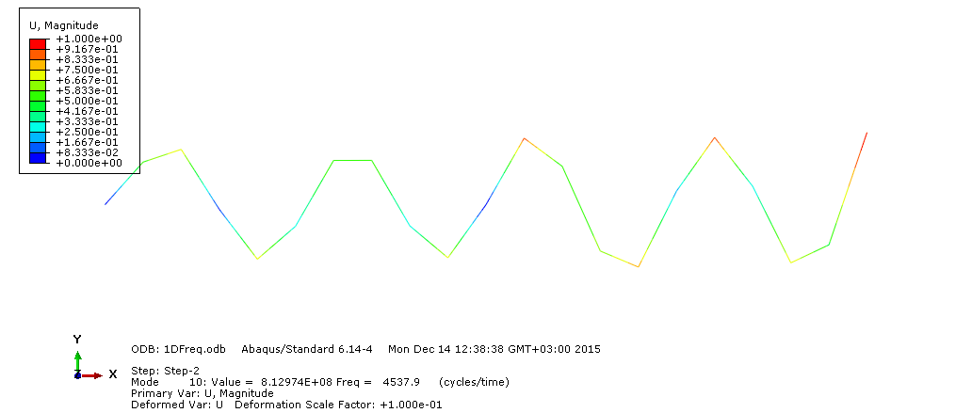
Рис. 12. Собственная форма колебаний десятой частоты.

На следующем шаге реализации, уберем нагрузку на балку и рассмотрим ее колебания. На Рис. 4 приведены формы балки в разные моменты времени при шаге по времени равном 0.0001.

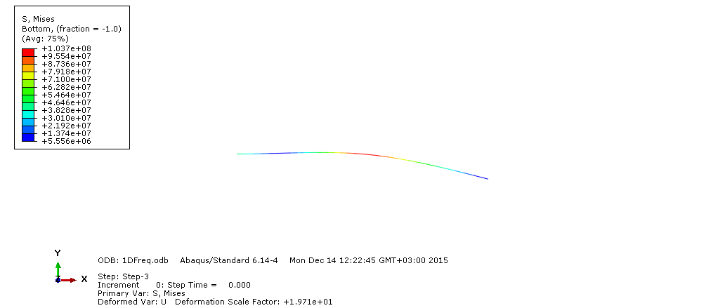

Рис. 13. Форма балки вначальный момент времени.

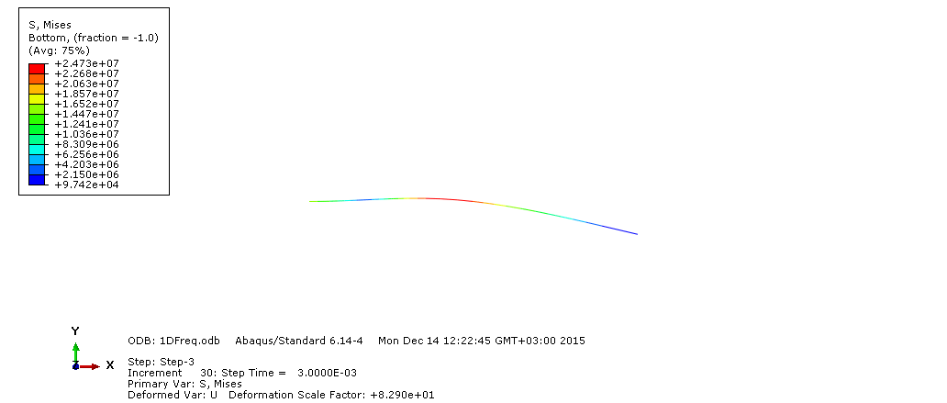

Рис. 14. Форма балки на 30 шаге по времени.

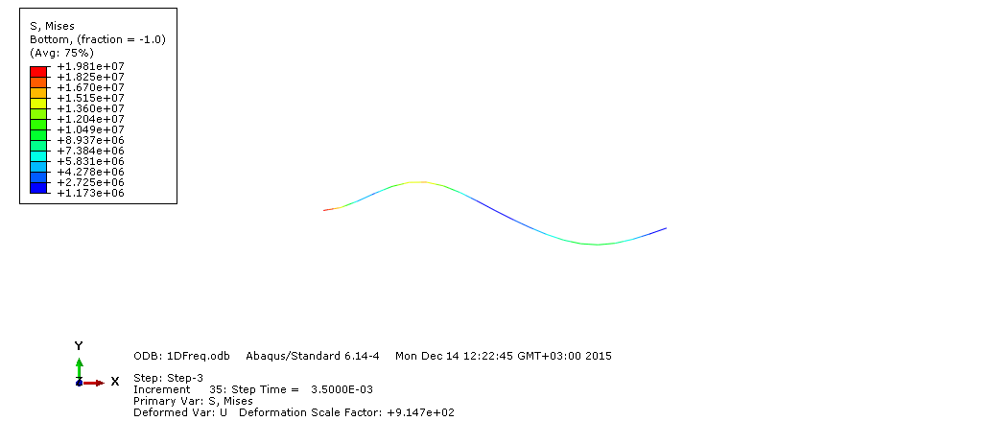

Рис. 15. Форма балки на 35 шаге по времени.

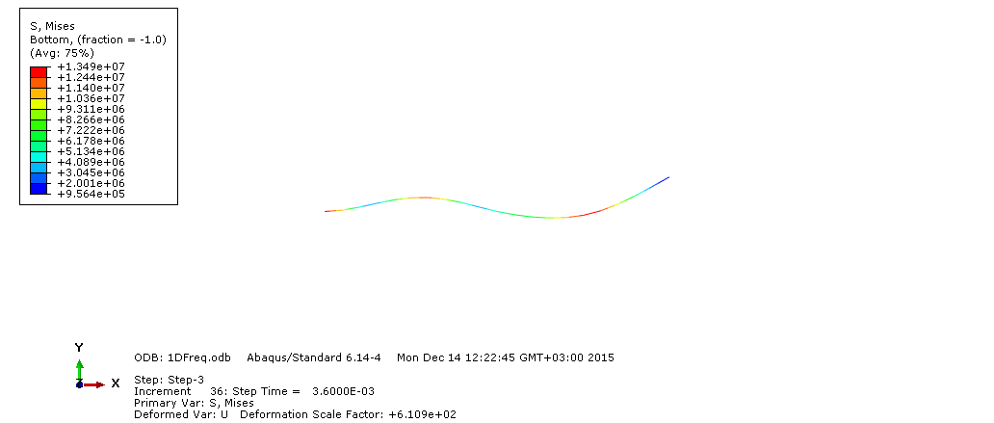

Рис. 16. Форма балки на 36 шаге по времени.

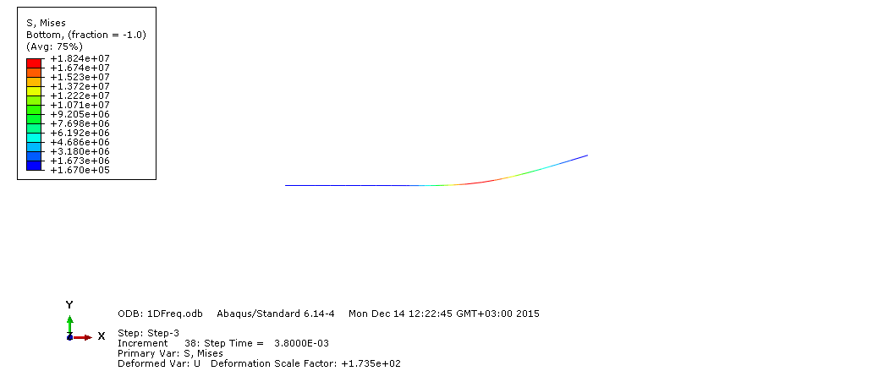

Рис. 17. Форма балки на 38 шаге по времени.

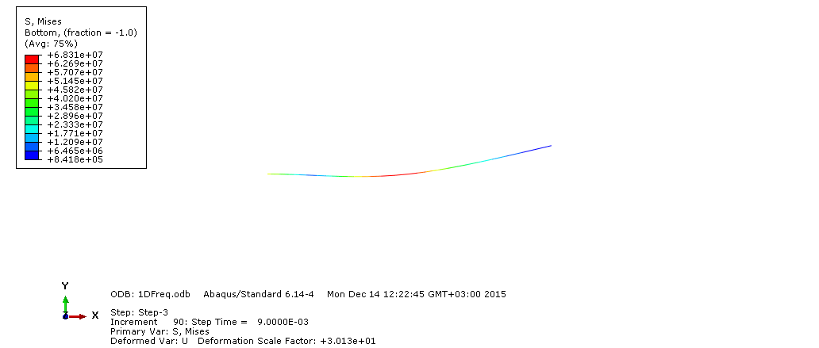

Рис. 18. Форма балки на 90 шаге по времени.

На Графике 2 представлено изменение координаты точки B оси OY в разные моменты времени.

График 2 зависимости по оси ОУ точки В от времени.

ВЫВОД

В ходе выполнения данной работы была решена статическая задача о деформировании балки в двух различных постановках: в двумерной и трёхмерной. Для этих случаев приведены перемещения по оси OY и изменение угла в точках A и B(Рис.1).Построена эпюра перемещений в этих точках (График 1).
В отчете приведены собственные частоты и формы первых 10 колебаний. Например, первая собственная частота равна 70.129 1/c.
При рассмотрении динамической части задачи построен график изменения координаты точки B по оси OY в зависимости от рассматриваемого момента.

